113年度第2次機械專業人才認證考試試題
專業等級：中級機械設計工程師
科目：基本熱工原理與應用
考試日期：113年 12月22日 13：30 ~ 15：00 第 1頁，共 頁

- 選擇題35題(佔70%)
( B ) 1. 第一次工業革命最重要的發現是(A)功(work)可以轉換成熱(heat) (B)熱可以轉換成功 (C)熱可以百分之百轉換成功 (D)功不可以百分之百轉換成熱
( A ) 2. 能量不會無故消失，也不會無故產生，只能從一種形式轉化成另一種形式，或者從一個物體轉移到另一個物體，而總量保持不變”為熱力學(A)第一定律(B)第二定律(C)第三定律(D)第零定律 的重要敘述。
( C ) 3. “當一個系統趨近於絕對溫度零度時，系統的熵變化率為零”為熱力學(A)第一定律(B)第二定律(C)第三定律(D)第零定律
( A ) 4. 在濕度95%空氣中(A)乾球溫度>露點溫度(B) 乾球溫度<露點溫度 (C) 乾球溫度=露點溫度(D) 視情況而定。
( B) 5. 朗肯循環中功質選用的標準為 (A)低臨界壓力(B)潛熱很大(C)可產生化學分解(D)以上皆非
( B) 6. 對存在於一具活塞中之氦氣進行無磨擦壓縮，若輸入功為10kJ，而該氣體的內能增加4.5kJ，則在此過程中的熱傳量為(A)14.5kJ(B)5.5kJ(C)4.5kJ(D)3kJ
( D) 7. 一般冷氣機常用COP值(Coefficient of Performance)來表示其性能優劣，請問COP單位是：(A)kcal/h/W (B)kcal/h (C)kcal/W (D)無因次單位。
( D) 8. 在冷凍空調系統循環中，無法用來進行冷媒壓力與流量調節控制的裝置為：(A)毛細管 (B)壓縮機 (C)膨脹閥 (D)蒸發器。
( B) 9. 所列示各材料的熱傳導係數，由大到小的比較，何者正確：(A)銅＞鐵＞鋁＞銀 (B)銀＞銅＞鋁＞鐵 (C)銅＞鋁＞銀＞鐵 (D)銅＞銀＞鋁＞鐵。
( B) 10. 已知一冷凍系統，其在壓縮機入口的焓值(h1)為1443.9kJ/kg，壓縮機出口的焓值(h2)為1703.0kJ/kg，蒸發器的入口焓值(h4)為366.1kJ/kg，則此系統的理論COP值為何：(A)5.57 (B)4.16 (C)0.81 (D)5.16。
(C) 11. 有一理想氣體分子量是24，質量是10kg，處於25℃，0.5m3的容器中，此容器的壓力是：(A)66kPa (B)1066kPa (C) 2066kPa (D)3066 kPa。
( C) 12. 一封閉系統(closed system)的能量方程式為：(下式中，W為系統對外所作的功，H為系統的焓Enthalpy，Q為加入系統的能量， U為系統的內能) (A)Q+W=△U (B)Q-W=△H (C)Q-W=△U (D)Q+W=△H。

( B ) 13. 含熱系統變化若要達到平衡及可逆性(Reversibility)： (A)變化期間須有熱的梯度 (B)變化速度要極其緩慢 (C)變化速度要快才易於達成 (D)變化期間物質分子的摩擦熱需達熱平衡。
( B) 14. 濕空氣內的水汽分壓力，與在同溫度飽和空氣中水汽分壓力的比值稱為： (A)絕對濕度 (B)相對濕度 (C)比較濕度 (D)以上皆非。
( B) 15. 一個不可逆的熱力過程由狀態1至狀態2，狀態1的熵s₁，狀態2的熵為s₂，則此不可逆過程的熵變化為(A) s₁=s₂ (B) s₂>s₁ (C) s₁>s₂ (D)以上皆有可能。
( D) 16. 壓縮機(Compressor)在等熵過程下作功，試問壓力比${P_{2}}/{P_{1}}$與體積比或溫度比，及空氣比熱比(k)可用下列方法表示 (A)${\left({V_{2}}/{V_{1}}\right)}^{k}$ (B)${\left({V_{1}}/{V_{2}}\right)}^{k−1}$ (C)${\left({T_{2}}/{T_{1}}\right)}^{k−1}$ (D)${\left({T_{2}}/{T_{1}}\right)}^{kk−1}$。
( A ) 17. 密閉系統是指一個只與外界交換能量（作功或熱量）而不交換質量的系統。密閉系統的邊界必需具備兩個功能，界於 與 之間，且能將系統內流體維持定量。 (A) 系統、環境 (B) 系統、邊界 (C) 環境、邊界 (D) 系統、系統。
( A) 18. 電磁爐是一種利用電磁感應加熱(Induction heating)的原理，將電能迅速轉為熱能的器具。電磁感應加熱(Induction heating)，是一種利用電磁感應，讓金屬導體產生渦電流後，經過電阻產生電流的熱效應，藉此加熱金屬的一種現象。電流流經加熱線圈造成熱量傳至外界，如熱量由外界供給線圈，但不會有電流產生此過程為 。 (A) 不可逆 (B) 可逆 (C) 循環 (D) 熱力平衡。
( D) 19. 自高溫$T_{1}$熱庫傳送熱量Q ( Q＞0 ) 至低溫熱庫的熱輸送系統中，下列敘述何者正確？
(A) 高溫熱庫的熵變化
(B) 低溫熱庫的熵變化$={−Q}/{T_{2}}$
(C) 熱輸送系統的總熵變化小於0
(D) 熱輸送系統為不可逆自然過程
( D) 20. 節流閥，俗稱油門，或稱氣門、氣閥，是一個可以調節液體壓力的構造，可調整進入引擎的空氣量，進而調整引擎的出力。因此該裝置不像噴嘴及擴散器，流體流經節流閥的過程是
(A) 飽和 (B) 不飽和 (C) 可逆 (D) 不可逆
( B ) 21. 處於平衡態的氣體，其狀態可以用兩個獨立變數，壓力P和體積V(或比容v)，來描寫它的平衡態，在壓力很小，溫度不太高也不太低的情況下，各種氣體的行為都趨於理想氣體。理想氣體的狀態方程式具有非常簡單的形式。即，其中對於空氣而言，氣體常數值為
(A) 0.260 kJ/kg K (B) 0.287 kJ/kg K (C) 0.270 kJ/kg K (D) 0.275 kJ/kg K。

( C ) 22. 熱力學系統（Thermodynamic system）是指用於熱力學研究的有限宏觀區域，是熱力學的研究對象。它的外部空間被稱為這個系統的環境。一個系統的邊界將系統與它的外部隔開。系統與其環境可以在邊界進行物質，功，熱或其它形式能量的傳遞。若進入系統之質量減去離開系統質量等於系統獲得或損失的質量，稱為系統的 。
(A) 動量守恆 (B) 能量守恆 (C) 質量守恆 (D) 定量守恆
( C) 23. 空氣壓縮機是指用來壓縮空氣藉以提高氣體壓力的機械，主要用於鋼鐵、電力、冶金、造船、紡織、電子、化工、石油天然氣、礦山、輕工業、機械製造、造紙印刷、交通設施、食品醫藥、鑄造噴塗、海運碼頭、軍工科技、汽車工業、航空航天及基礎設施等領域，為不同的工具、運輸設備、提拉設備和抓舉設備提供動力。空氣壓縮機的冷卻系統中，對節省壓縮功率影響最大者為何？ （A）滑油冷卻（B）氣缸冷卻（C）級間冷卻（D）最後級排氣冷卻
( B ) 24. 冷媒，又稱製冷劑、致冷劑、雪種，是各種熱機中藉以完成能量轉化的媒介物質。這些物質通常以可逆的相變（如氣-液相變）來增大功率。如蒸汽引擎中的蒸汽、制冷機中的雪種等等。一般的蒸汽機在工作時，將蒸汽的熱能釋放出來，轉化為機械能以產生原動力；而制冷機的雪種則用來將低溫處的熱量傳動到高溫處。選用冷媒時，下列那一種特性是主要考量之一？ (A)水溶性強(B)無毒害(C)燃燒性好(D)含氯成分高
( C ) 25. 柴油引擎需要添置昂貴的部件（包括渦輪增壓器、廢氣再循環系統、共管式噴射系統、柴油碳微粒濾清器等）才可以減低廢氣排放；歐洲車輛排氣法規以降低碳排放為優先，因此很早就將柴油引擎用於乘用車上。今若有一部七缸、二行程、單動式柴油引擎，其各缸之指示馬力為1350 kW，引擎輸出之制動馬力為7466kW，則其機械效率為何？
(A)18%
(B)55%
(C)79%
(D)83%

( B ) 26. 制動馬力就是引擎輸出的動力。引擎的動力輸出是經由引擎的曲軸(crank shaft)的轉動；因此，量測引擎馬力大小的方法，是應用剎住或制動曲軸轉動方式的普羅尼制動裝置(Prony brake)，由此裝置測出引擎的馬力稱為制動馬力。有關二衝程柴油機制動馬力（BHP）公式之敘述，下列何者錯誤？
(A)制動馬力＝指示馬力－摩擦馬力
(B)制動馬力＝指示馬力／機械效率
(C)制動馬力＝指示馬力×機械效率
(D)制動馬力＝平均有效壓力×氣缸常數×轉速×缸數
( D) 27. 通常提高壓縮比可以使內燃機的馬力提高，也可以產生節省燃料、提高機械效率的效果。提高壓縮比的同時也必須考量：會不會產生爆震（knock），內燃機的精密度要高，材料更要耐磨。下列關於柴油機壓縮比之描述，何者不正確？
(A)壓縮比就是壓縮前與壓縮後氣缸內空氣容積之比值
(B)壓縮比愈大，熱效率愈高
(C)汽油機之壓縮比不可太大，以免發生先燃和爆震
(D)相同壓縮比下，增加停油比值可增加熱效率
( A ) 28. 最簡單的蒸汽動力循環是由泵、鍋爐、蒸汽輪機和冷凝器四個主要裝置組成。水在泵中被壓縮升壓；然後進入鍋爐被加熱汽化，直至成為過熱蒸汽後，進入蒸汽輪機膨脹作功，作功後的低壓蒸汽進入冷凝器被冷卻凝結成水。再回到泵中。判斷實際蒸汽廠的熱效率性能為：熱效率愈高、燃料消耗率愈 、運轉成本也愈 。
(A) 低、低 (B) 高、高 (C) 高、低 (D) 低、高
( A ) 29. 熱機，或稱熱引擎（Heat Engine），是能夠將熱源提供的一部分熱量轉化成為對外輸出的機械能之機器。熱機對外輸出的機械能稱為「輸出功」。一可逆熱機在127$℃$及27$℃$之間操作，對外作淨功500卡，則該熱機須向高溫熱庫 ( heat reservoirs ) (A) 吸熱2000卡 (B) 吸熱635卡 (C) 吸熱394卡 (D) 放熱394卡。
( D) 30. 密閉系統中的卡諾循環的四個過程：在鍋爐中等溫加熱 ── 可逆絕熱膨脹 ── 在凝結器中等溫排熱 ── 。(A) 不可逆絕熱膨脹 (B) 不可逆絕熱壓縮 (C) 可逆絕熱膨脹 (D) 可逆絕熱壓縮
( B) 31. 我們不可能製造一個連續操作的熱機，可將所輸入之熱量全部轉為功輸出，此為 (A) 熱力學第一定律 (B) 熱力學第二定律 (C) 熱力學第三定律 (D) 熱力學第四定律。
( B) 32. 密穩流設備如擴散器及噴嘴，它們可用來改變流體流動，擴散器可 流體速度，噴嘴則可 流體速度。(A) 提高、降低 (B) 降低、提高 (C) 提高、提高 (D) 降低、降低
( A ) 33. 熱機是一種可以進行一連串轉換而最終能回覆開始狀態的熱力學系統。這一進程被稱為一個循環。工質經過一個循環，又回到初態，則其熵與內能之變化情形分別為何？
(A)熵不變，內能不變
(B)熵增加，內能增加
(C)熵減少，內能減少
(D)熵增加，內能減少
( B ) 34. 進行熱力循環過程中氣體在何種狀態下，其行為可視為理想氣體 (A)高溫低壓(B)低壓高溫(C)常溫常壓 (D)均溫均壓。
( A ) 35. 熱力學第二定律指出所有熱機的熱效率均有一個基本的上限值，即使是一個沒有摩擦力的理想熱機，也無法將輸入的熱完全轉換為機械功。對一個卡諾空氣循環的 過程包括：等溫加熱 ── 可逆絕熱膨脹 ── ── 可逆絕對壓縮。(A) 等溫排熱 (B) 不可逆絕熱膨脹 (C) 不可逆絕熱壓縮 (D) 不等溫排熱。

二. 問答題(佔30%)：共2題，每題15分
1. 一往復式活塞一汽缸裝置之壓縮機，最初裝有壓力爲100kPa，絕對溫度爲300K之空氣，以n=1.3之多變過程將空氣壓縮至1,500kPa之壓力，假設空氣的氣體常數為0.287 kJ/kg-K，定容比熱為0.7165 kJ/kg-K。試求壓縮100kg的空氣所需之功及總熱交換量。
解答：
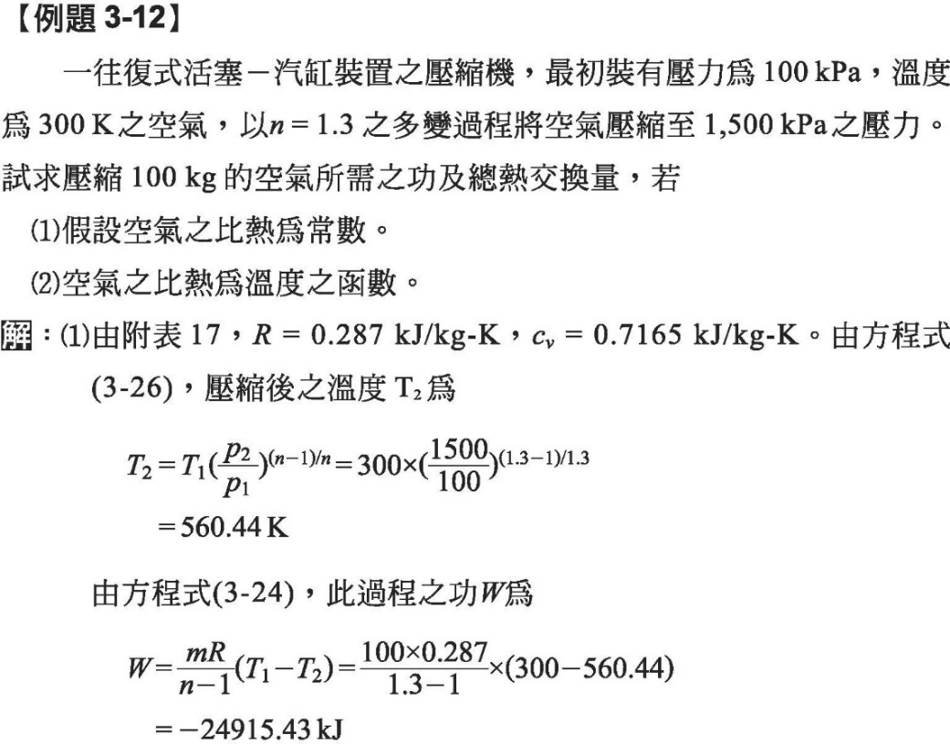
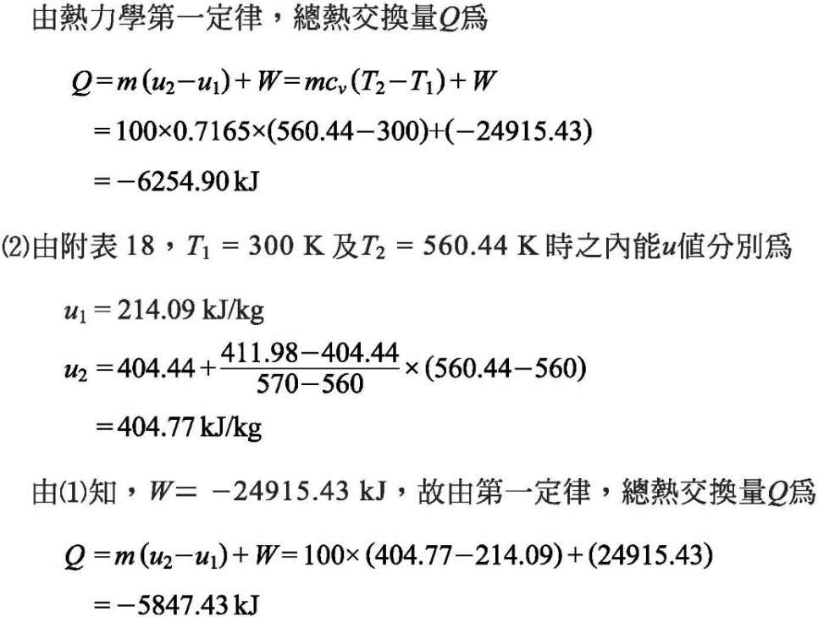

2. 如何提高朗肯循環(Rankine cycle)之效率？
解答：
1.降低冷凝器壓力。
2.提高鍋爐溫度。
3.提高鍋爐壓力。
4.採用多級膨脹，配合再熱過程。

